ПЛАН-КОНСПЕКТ УРОКА №32 .
ТЕМА: Мастер диаграмм.
Цели урока:
Воспитательная: воспитание информационной культуры учащихся, внимательности, аккуратности, дисциплинированности, усидчивости.
Развивающая: развитие умений работы в Excel.
Обучающая: научить учащихся создавать диаграммы по данным таблицы.

Оборудование:
доска, мел; компьютер (проектор)
План урока.

1-й час.
 | Оргмомент | – | 2мин.
 | Проверка домашнего задания | – | 15мин.
 | Теоретическая часть | – | 10мин.
 | Практическая часть | – | 13мин.

2-й час.
 | Оргмомент | – | 2мин.
 | Практическая часть | – | 30мин.
 | Закрепление | – | 5мин.
 | Домашнее задание | – | 3мин.

Ход урока.
1-й час.
1. Оргмомент.
Приветствие, проверка присутствующих. Объяснение хода урока.
2. Проверка домашнего задания.
3. Теоретическая часть.
Безусловно, табличная форма хранения данных, особенно числовых, особенно удобна. Но она не всегда достаточно наглядна. Для более наглядного представления числовые данные удобно отображать в виде диаграмм. В программе Excel есть для этого хороший инструмент – Мастер диаграмм. Его изучением мы сегодня и займемся. Тема урока –
На доске: Мастер диаграмм.
Для запуска мастера нужно предварительно выделить табличные данные, по которым и будет создаваться диаграмма и выполнить команду Вставка→Диаграмма, кроме того, вызвать мастер можно нажатием кнопкой с изображением диаграммы на панели инструментов.
Запишем: для создания диаграммы нужно выделить данные для ее построения и выбрать команду меню Вставка→Диаграмма или нажать соответствующую кнопку на панели инструментов.
В дальнейшем, при создании диаграммы, нужно следовать указаниям мастера.
Запишем основные части диаграммы.
1. Заголовок.
2. Оси – значений и категорий (Х и Y).
3. Область построения.
4. Ряды.
5. Заголовки осей.
6. Легенда.

4. Практическая часть.
Для создания первой диаграммы используем ранее созданную таблицу (таблица3 в папке урока30). Откроем ее:
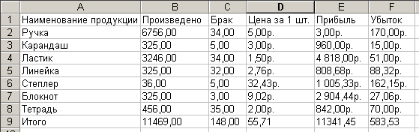.
Учитель демонстрирует.
Сначала построим диаграмму сравнения – сколько произведено и сколько брака для каждого наименования. Для наглядности диаграммы немного модифицируем таблицу – уменьшим значения Произведено:
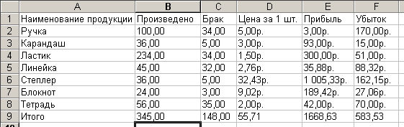
Выделяем колонки:
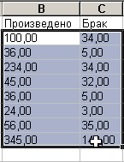. Запускаем мастер диаграмм Вставка→Диаграмма или кнопкой .
Появляется окно первого шага мастера:
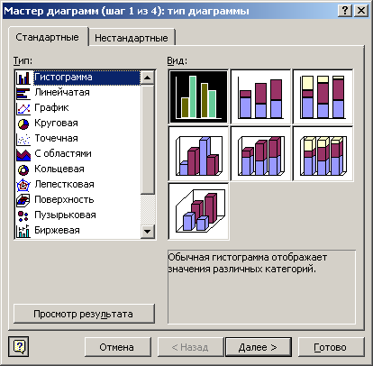.
Учитель демонстрирует.
В этом окне можно выбрать вид диаграммы. Здесь существует много видов – от классических гистограмм, линейных, круговых и точечных, до более экзотических – лепестковая, поверхность, пузырьковая и др. кроме того, в этом окне есть еще закладка для выбора нестандартных диаграмм. Мы изучим на примере гистограммы, ведь навыки построения гистограммы в практически неизменном виде можно применить для создания других видов диаграмм.
Итак, выбираем Гистограмму (она выбрана по умолчанию), правее – выбираем вид самой гистограммы, оставляем уже выбранную по умолчанию, нажимаем кнопку Далее. Появляется окно второго шага:
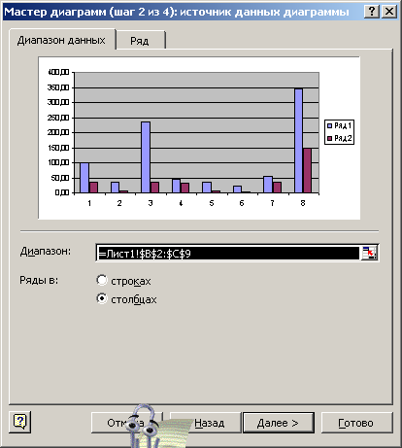.
Учитель демонстрирует.
В центре – предварительный просмотр диаграммы, внизу – кнопки навигации. В окне две закладки – Диапазон данных и Ряд. Диапазон данных уже выбран нами перед вызовом мастера, так как данные мы в таблицу заносили по столбцам, то в поле «Ряды в» стоит точка напротив «столбцах»: .
Переходим на закладку Ряд:
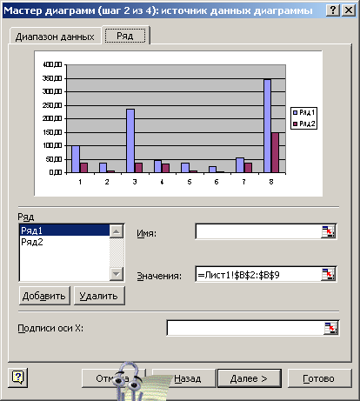.
Учитель демонстрирует.
В окошке Ряд стоит два ряда: Ряд1 и Ряд2. Они обозначают два столбца, в нашем случае – Произведено и Брак. Дадим им соответствующее название. Для этого в поле Имя введем «Произведено»: :
Учитель демонстрирует.
Далее выделим Ряд2, в поле Имя введем Брак: 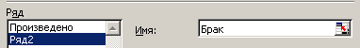:
Учитель демонстрирует.
Теперь нужно добавить подписи по Х. Для этого щелкнем по кнопке , окно мастера свернется:
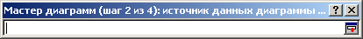
Учитель демонстрирует.
Теперь выделим ячейки, которые станут подписями по Х:
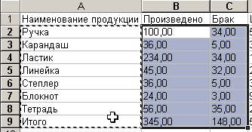 и нажмем кнопку справа на свернутом окне мастера Диаграмм.
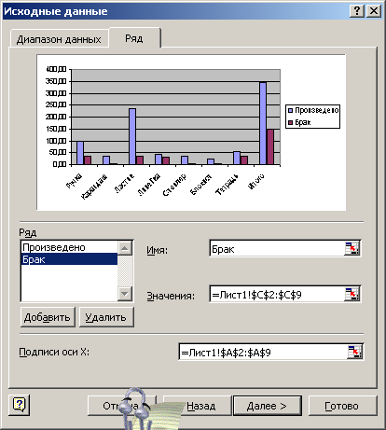
Учитель демонстрирует.
В окне просмотра появились подписи по Х, в Легенде таблицы – подписи столбцов. Нажимаем кнопку Далее.
Появляется окно третьего шага:
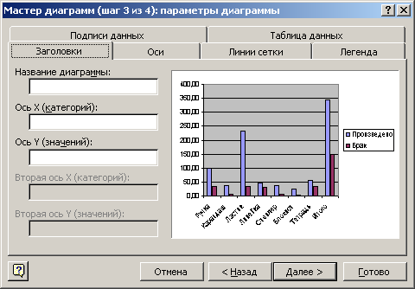
Учитель демонстрирует.
В окне шесть закладок. В закладке Заголовки введем название диаграммы: «Сравнение произведенных и бракованных изделий», ось Х подпишем как «Название товаров», ось У – «Количество»:
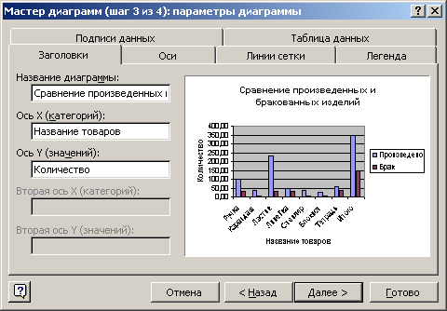, видим, что в окне просмотра появились соответствующие подписи.
Учитель демонстрирует.
Нажимаем кнопку Далее. Появляется окно последнего, 4-го шага создания диаграммы, предлагающее разместить диаграмму на отдельном или этом же листе. Разместим на отдельном:
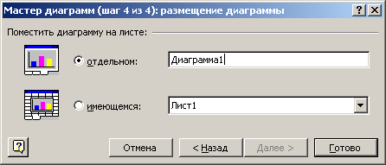.
Учитель демонстрирует.
Диаграмма появляется во весь лист.
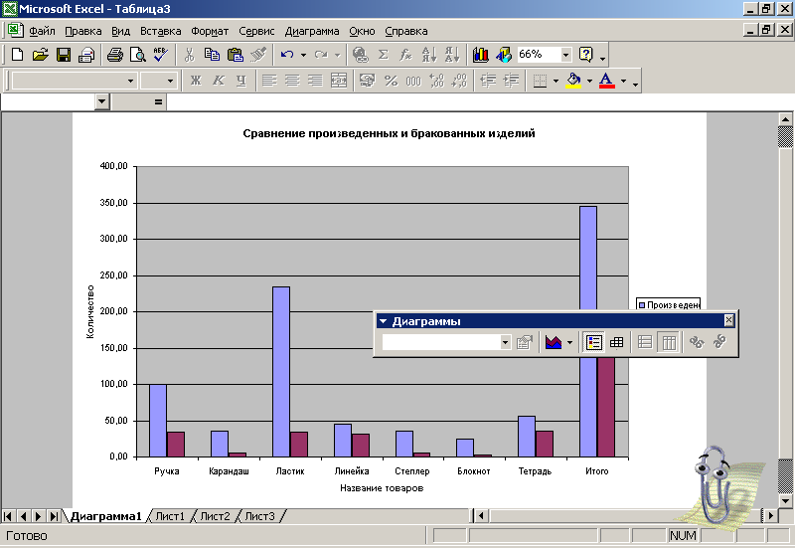
Внизу окна Excel появляется новая закладка, позволяющая переходить на эту таблицу:
.
Учитель демонстрирует.
Далее учитель должен показать перечисленные в теоретической части урока основные элементы диаграммы –
1. Заголовок.
2. Оси – значений и категорий (Х и Y).
3. Область построения.
4. Ряды.
5. Заголовки осей.
6. Легенда.
Формат любого из этих элементов можно менять, нужно лишь навести указатель, сделать двойной щелчок, появится окно формата, где можно менять цвет и толщину линий, заливку, формат шрифта. Кроме того, элементы таблицы можно, подобно другим вставляемым графическим объектам, можно двигать, менять размеры.
Учитель демонстрирует.
Ваша задача в оставшееся время – создать диаграмму – гистограмму по столбцам Прибыль и Убыток.
При наличии времени можно создать и круговую диаграмму.
Ученики выполняют задание.

2-й час.
1. Оргмомент.

2. Практическая часть.
Часто, особенно в школьном курсе математики ученикам приходится изображать графики различных функций. Это обычно делается вручную. Но компьютер позволяет автоматизировать процесс. Существует много специализированных программ для построения графиков функций, но большинство из них платные, их нужно покупать и устанавливать отдельно. Но Excel позволяет средствами мастера диаграмм строить графики математических функций. На этом уроке мы и рассмотрим данную процедуру.
Возьмем, к примеру, функцию y=x³ в диапазоне [-3; 3] с шагом 0,5. Для начала нужно составить таблицу функции. Введем в Excel следующие данные:
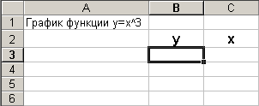.
Учитель демонстрирует.
В столбце иксов нужно ввести значения аргумента, причем, первым вводим наименьшее значение –3, вторым – второе значение, то есть –3+0,5=-2,5:
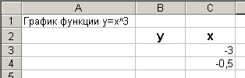.
Учитель демонстрирует.
Чтобы создать всю таблицу аргументов, нужно выделить обе ячейки:
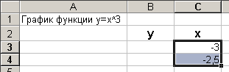, далее – наводим указатель на левый нижний угол выделения так, чтобы он превратился в черный плюсик: и ведем вниз, выделяя нижние ячейки, при этом автоматически в них будут вводится значения аргумента с шагом 0,5, это будет отображаться в желтом окошке рядом с указателем:
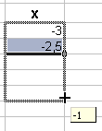.
Учитель демонстрирует.
Выделение опускаем до тех пор, пока в желтом окошке не появится наибольшая цифра интервала 3:
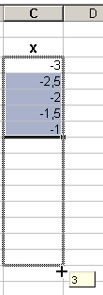, отпускаем левую кнопку мыши: 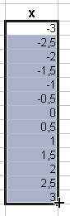. Значения аргумента введены.
Учитель демонстрирует.
Теперь можем ввести первое значение функции. Оно вводится в ячейку рядом со значением –3, то етсь в данную ячейку нужно ввести функцию:
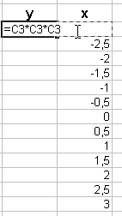 и нажать Enter, в ячейке появится первое значение аргумента: 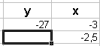. Теперь выделяем эту ячейку с первым значением функции, наводим указатель на правый нижний угол до появления черного плюсика: 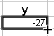 и, удерживая левую кнопку мыши, выделяем остальные ячейки:
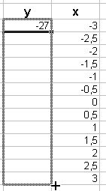, отпускаем левую кнопку мыши: 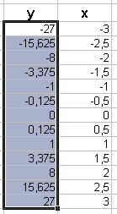. Все данные введены.
Учитель демонстрирует.
Теперь строим график функции. Выделяем две колонки с данными:
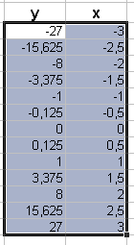. Вызываем мастер диаграмм (Вставка→Диаграмма или кнопка ).
В окне первого шага выбираем вид диаграммы – График, первого варианта:
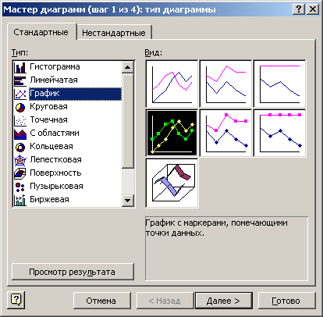, нажимаем Далее.
Учитель демонстрирует.
В закладке Диапазон данных все оставляем без изменений, открываем закладку Ряд, в окошке Ряд выделяем Ряд2 и нажимаем кнопку Удалить: 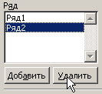, получим:
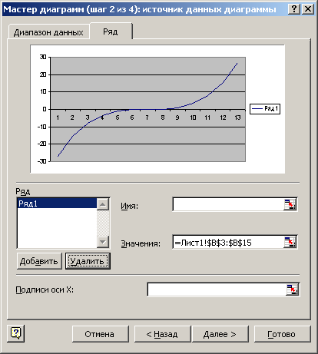. В поле Имя введем название графика – «График функции y=x^3»: 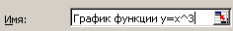. Нажимаем Далее.
Учитель демонстрирует.
В поле подписи оси Х пишем: «Х», в поле подписей Y пишем «Y»:
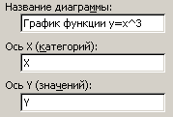.
Учитель демонстрирует.
Нажимаем Далее, выбираем размещение в отдельном листе, нажимаем Готово, получаем:
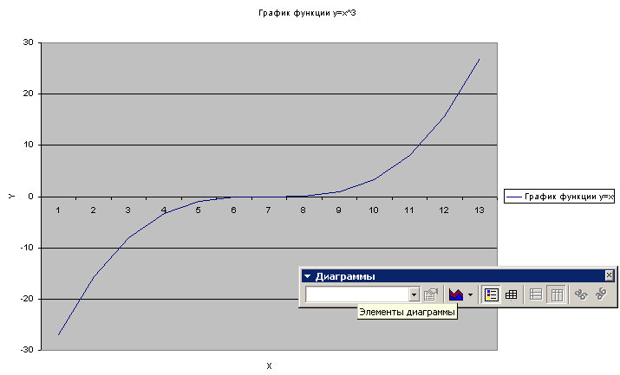.
Учитель демонстрирует.
Двойным щелчком по линии графика можно выбрать свойства линии:
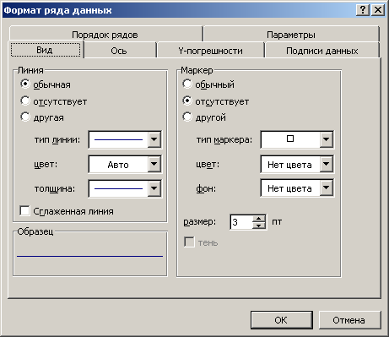, где можно выбрать толщину линии, ее цвет и др.:
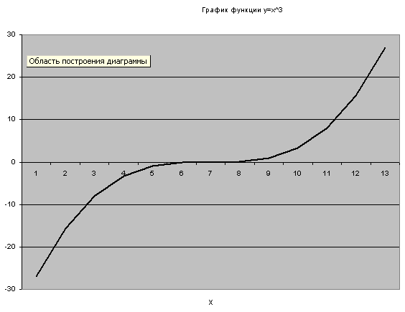.
Так же, двойным щелчком левой кнопкой мыши можно менять свойства и формат любого элемента графика.
Учитель демонстрирует.
Выделим весь график щелчком на белом фоне, скопируем его в буфер обмена командой Правка→Копировать. Теперь запустим Word и вставим в окно документа диаграмму командой Правка→Вставить.
Учитель демонстрирует.
То есть график тоже является объектом, его можно вставлять и в Word, и в Paint.
Ваше задание – выполнить упражнение из файла «Практика2 Урок32». Полученный документ нужно опубликовать на сервере.

3. Закрепление.
На сегодняшнем уроке мы научились создавать диаграммы и графики функций с помощью Мастера диаграмм.

4. Домашнее задание.
Знать порядок построения диаграмм и графиков функций и уметь пользоваться Мастером диаграмм.

